**双流区名教师工作室——孙晓晖工作室**

**工 作 简 报**

2020年第9期

孙晓晖工作室 2020年9月

━━━━━━━━━━━━━━━━━━━━━━━━━━━━━━━━━

编辑部：孙晓晖工作室

负责人：孙晓晖

编 委：孙晓晖 苟树林 宋冬梅 峗柯伊 彭冯燕 李晓丹 李琳琳 范勇

微信公众号：陪孩子走过一路青春

**目 录**

**本期新闻**

# 记孙晓晖名班主任工作室暑期读书分享会……………………………………………………1

# 棠外附小修身班会课研究活动…………………………………………………………………5

**论文案例**

教育叙事：走进学生的心灵……………………………………………………………………8

**故事推荐**

# 一点一点靠近幸运………………………………………………………………………………10

**班会课例**

学会坚持，让我们更接近成功…………………………………………………………………11

**本期新闻：**

**待书以诚，与书为友**

**——记孙晓晖名班主任工作室暑期读书分享会**

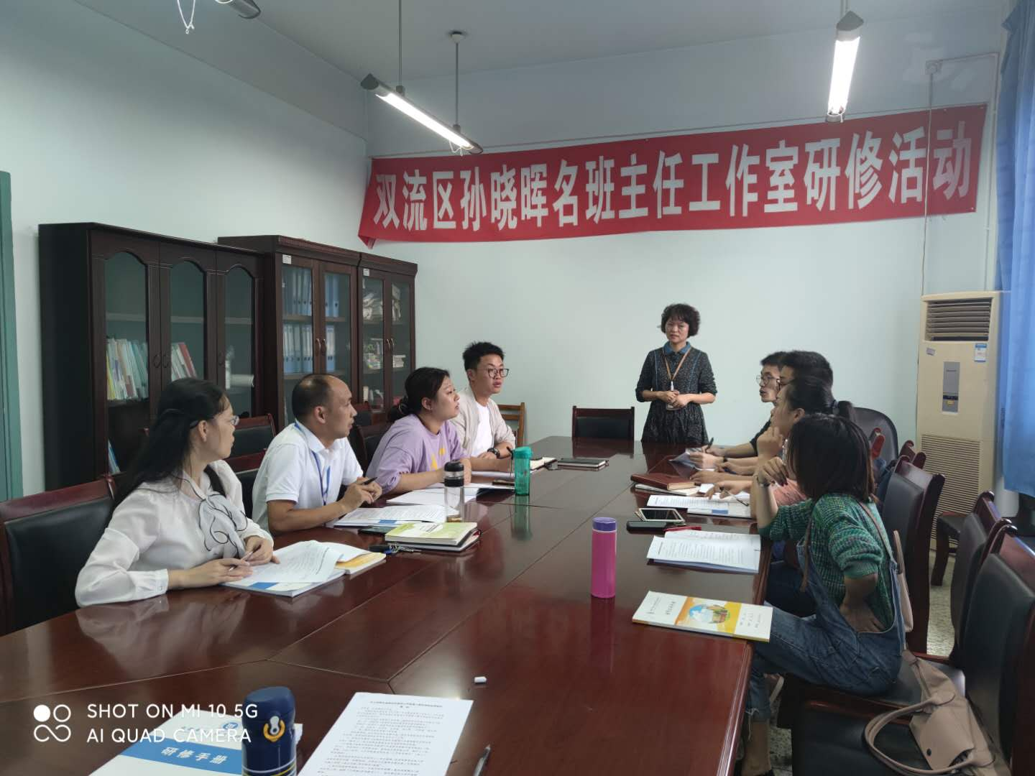2020年9月16日，孙晓晖名班主任工作室暑期读书分享会暨学期工作统筹会在棠湖外国语学校如期开展。参与此次活动的老师有孙晓晖名班主任工作室成员、棠湖外国语学校班主任老师等，孙晓晖导师主持此次活动。

下午两点三十，活动伊始，孙老师首先强调和分析了读书分享会发言的基本规则：把控时间和言之有物，希望学员们能够做到在有限的时间里表达最有价值的观点，由毛传友老师全程计时并提供近时提醒。

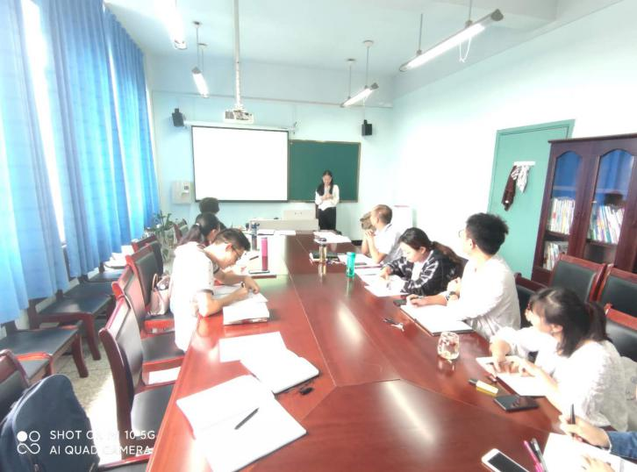伴随着毛老师一声“计时开始”，棠湖外国语学校的宋冬梅老师首先开始了自己的发言。宋老师此次为大家分享的书籍是《教师情感表达与师生关系构建·小学版》，宋老师从“理论引领思想、策略指明方向、案例引发思考、行动促进反思”四个板块和大家交流了自己的读书心得，一句“不能再继续在自己的经验中自娱自乐”惊艳全场，同时将书中的理论指导与自己在班级管理中担当法与故事法的实际运用体会相结合，提出了自己的独到思考。

发言结束，孙老师大力点赞，评价其发言“环节清晰，内容精当，让人眼前一亮，同时能提出自己的见解，可以从自身经验出发，反思并对书中理论提出质疑，这种阅读、学习与思考的态度非常值得大家学习。”同时，孙老师还以“任务驱动型阅读策略”为话题，和大家分享了工作室近年来指导方式和风格的发展和变化，以切身的体会告诉各位学员，只有阅读才能给人足够的底气。

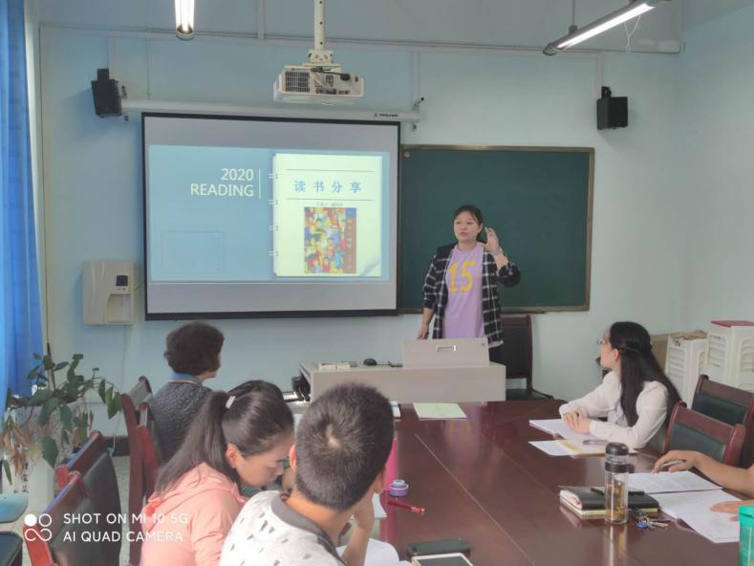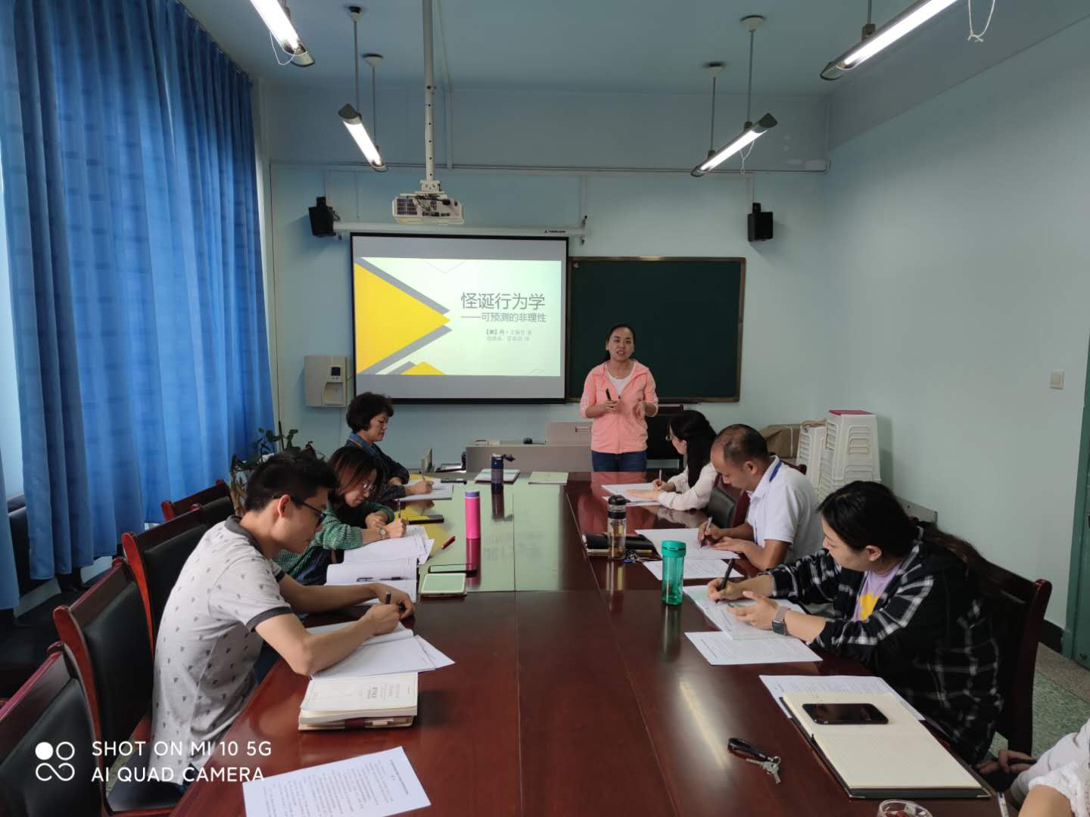之后和大家分享的是来自艺体中学的李琳琳老师，她分享的书籍为《怪诞行为学·可预见的非理性》，从“如何在东北卖白糖”这样一个有趣的案例引入，虽然自承本书并非是纯粹的教育学心理学，但从经济学社会学的角度勾连班级管理实际，同样妙趣横生。在八分钟的限定时间里，李老师抓出了书中五章经典内容分享给大家。孙老师点评时对这五章的德育关联性逐一剖析，格外看重“Dead Line”这一章节，笑言大家有时真的需要主动给自己设置“Dead Line”。同时结合李老师的分享，为大家指出分享发言时需要考虑场合、对象和内容深度的关联，博览群书的前提是拥有一个严谨自洽的经验体系，对大家的读书思路进行了进一步的引导。

这之后是来自棠外的峗柯伊老师，她为大家分享的书籍是《社会心理学》，峗老师从“相亲时一个必不可少的环节是什么？”这一犀利问题开场，用“长相对人生的影响”这一切入角度，剖析了经典心理学理论对于现实的指示和引导，并从奖励机制、正向强化机制和批评的艺术等不同角度，结合自己的德育实践案例同大家进行了交流分享。孙老师点评其为用理论来考察德育事实的典范，读书怎样读出价值，或者我们读书的目的到底应该是什么？孙老师的灵魂发问每每让学员们深自躬省。同时，结合峗老师的发言，引导各位学员思考，如何在限定时间内即场调控内容，让信息更有效地传达到听众心中。

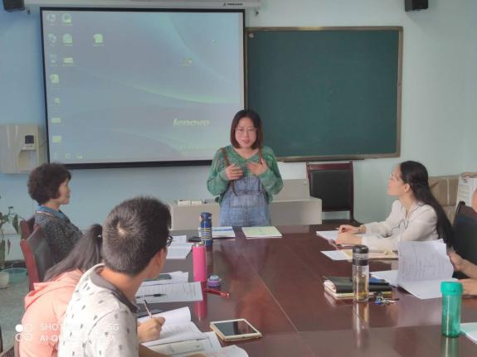接下来是来自西航港一中的彭冯燕老师，作为一位语文老师，她此次分享的书籍为两本文学作品《把心安顿好》、《分数不重要》。彭老师用自己的阅读经历回答了两个问题：“我可以读什么书？”“我应该如何读书？”，并结合自己的阅读体会给阅读领域画了三个圈：外围通识圈、中围专业圈、内围核心发展圈。同时，彭老师以自身的教育经验，想要找出教育的“根”在何处。孙老师赞其为真正拥有了“慈悲情怀”的德育工作者，并就势引导大家思考，真正能够把修身班会课上好的门槛为何会落在“情怀”之上？我们如何看待“情怀”二字，这不能仅仅是排比式、煽情式的华丽描述，而应该是落在学生成长的实处，并给出了一个堪称振聋发聩的提法“分数很重要”，能力是基础，品格是建构在能力之上的追求。

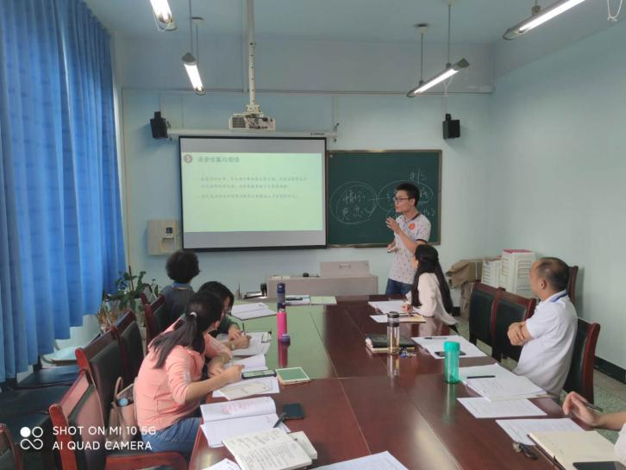来自东升一中的范勇老师为大家分享的是《教育机智》，对于这本曾让工作室诸多学员望而却步的经典著作，范老师用自己咬文嚼字式的读书方法别开生面，真诚地分享了自己暑期三个月只读了短短一章的读书故事。孙老师对此极为赞赏，给出了一个意味深长的评价：只有慢慢来，才能比较快。并欣慰于范老师的成长和收获，虽然只是短短一章，但从中读出的两个要点，以及和自己教育生活中的两个鲜活案例的结合，足以印证范老师业已得窥门径。

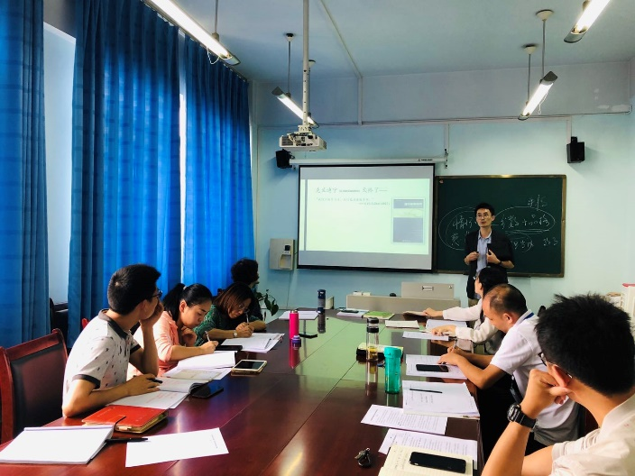东升二中的李晓丹老师给大家分享了《进行叙事探究》，用叙事的眼光来看待自己的教育生活，并重新梳理和反思师生之间、学校与家庭之间的种种关系，并将经验的提炼与反馈置于这些关系之中互相印证，从而发掘独属于教师的研究价值。之后又结合《教书匠》一书，分享了自己的德育故事。孙老师笑称其相当具有学术范儿，可惜虎头蛇尾，后一半的故事未免有些消极。并现场群策群力，解决问题，教给李老师和在场学员一个足够深刻的道理：陷入情绪的泥沼之中是个人成长的大敌，理性客观的分析问题才是面对现实问题的有效解决方式。这种温柔的坚定，就是职业精神的最佳体现了。

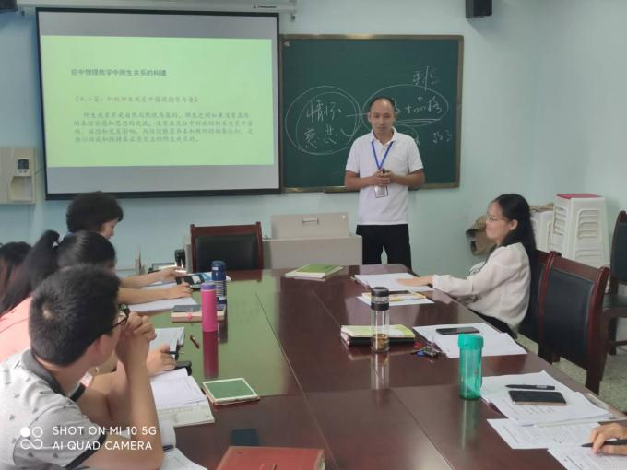最终压轴登场的是来自棠外的苟树林老师，他此次为大家带来的是《教师情感表达与师生关系建构·中学版》，苟老师结合教与学、初中同伴交往、学校与班级生活三个场景，以“以情促教”为核心，结合自己的实际案例，将“对情感的识别”以及“寻找情感的连接点”作为两大基点，分享了识别和调适的操作技巧。孙老师给予此次发言以高度肯定和最高评价，称其为“既见树木，又见森林”，是理论与案例的恰切结合，而且苟老师重点强调的“觉察与识别”，恰恰就是“以情促教”得以落实的核心能力。如何把经验提炼为有概括性和可迁移性的观点进行有效输出，这是一个老师踏入教研门槛的最关键一步，苟老师已经迈出了这一步，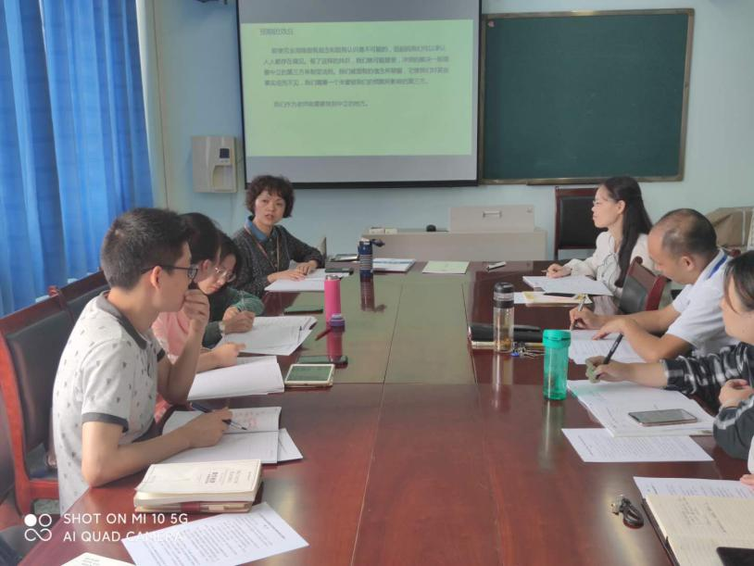如何让众位学员们都能从自己的经验海洋中迈出这至关重要的一步，这便是接下来工作室的阅读路径和导向了。

会议最后，孙老师提议大家用开火车的形式，一分钟内快速提炼并表达自己此次活动的收获，在紧张而又高效的头脑风暴氛围中，大家纷纷给出了自己此次活动的精彩收官发言。

**动心 入情 导行**

**——棠外附小修身班会课研究活动**

2020年9月23日下午，孙晓晖名班主任工作室的全体成员来到棠外第三会议室，共同观摩、评议由韩风丹老师执教的一堂修身班会课。此次活动由肖雪玲主任主持，附小一二三年级的班主任也全程参与了研究活动。

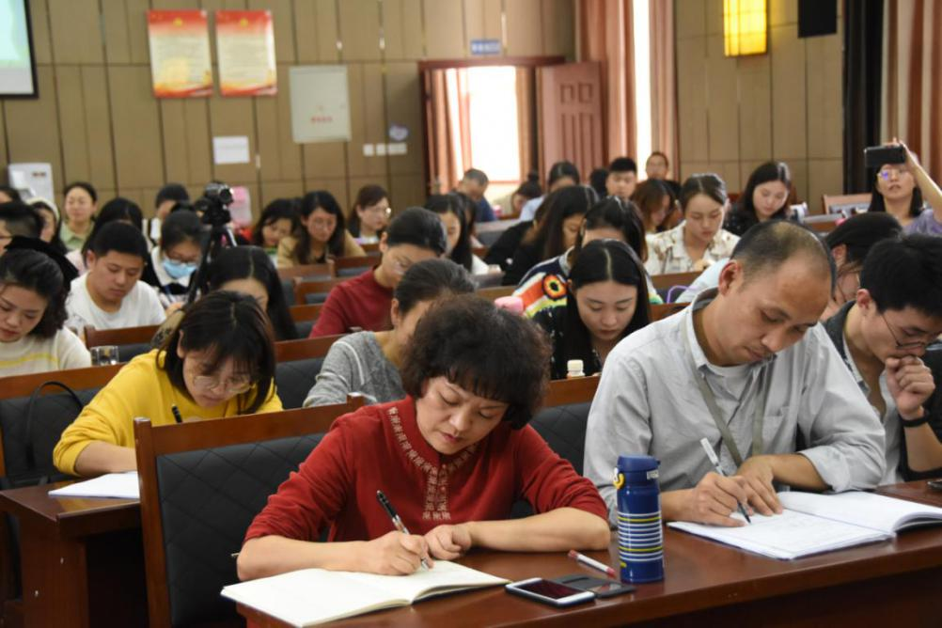

韩凤丹老师所执教的班级是二年级一班。在小主持大方、有序的组织下，小担当们从卫生、抽屉、桌椅、生活方面进行了担当总结。自由发言环节，同学们将自己观察到的现象，有条理地表达出来，并注意了面向大众，表扬与提醒也能“点到人头，说出细节”。小主持对课堂进行了有效的调控，对小担当的发言也做出了精彩点评。最后韩老师进行故事讲述和引领。韩老师先声情并茂地讲述了小兔子获得帮助的绘本故事，由“帮助他人”这一关键词联系到班级新同学得到班级同学热心帮助的真实事例，从而让孩子们思考，自己获得过怎样的帮助以及可以怎样去帮助他人，让孩子们知道了：他人有困难时可以主动帮忙，解决困难，同时，友善的提醒也是对他人的一种帮助。

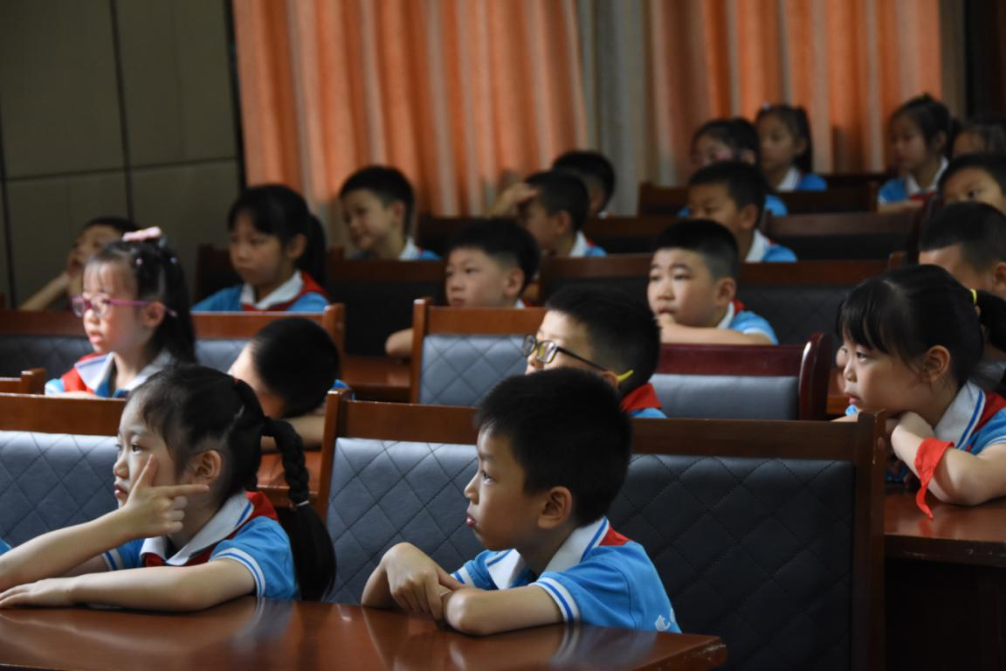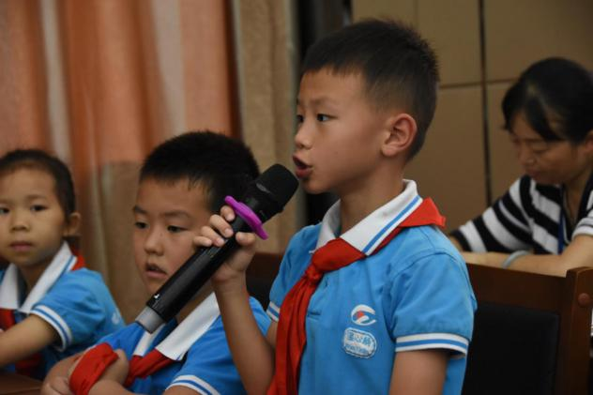

班会课后，工作室的成员们逐一进行了评议发言，妙语连珠。老师们聆听仔细，通过对比一年前由韩老师执教的另一堂修身班会课，老师们纷纷表示，一年级学生经过一年的训练和强化，无论是主持人的组织、表达能力，还是小担当的观察能力，责任意识，都有了很大提升，肯定了韩老师对学生的有益训练，韩老师的故事讲述能力及感染力也让老师们大为赞叹。工作室导师孙老师对这堂课进行了总结，她对韩老师全面细致的担当设置和小担当“点到人头，说出细节”的表达习惯表示肯定，也从常规总结的安排、教师介入、故事选取和教师导行等方面提出了指导意见。孙老师说，修身班会课要针对班级急需解决的问题，选择恰当的故事，去感染孩子，引领孩子，让孩子动心，入情，从而达到导行的目的。

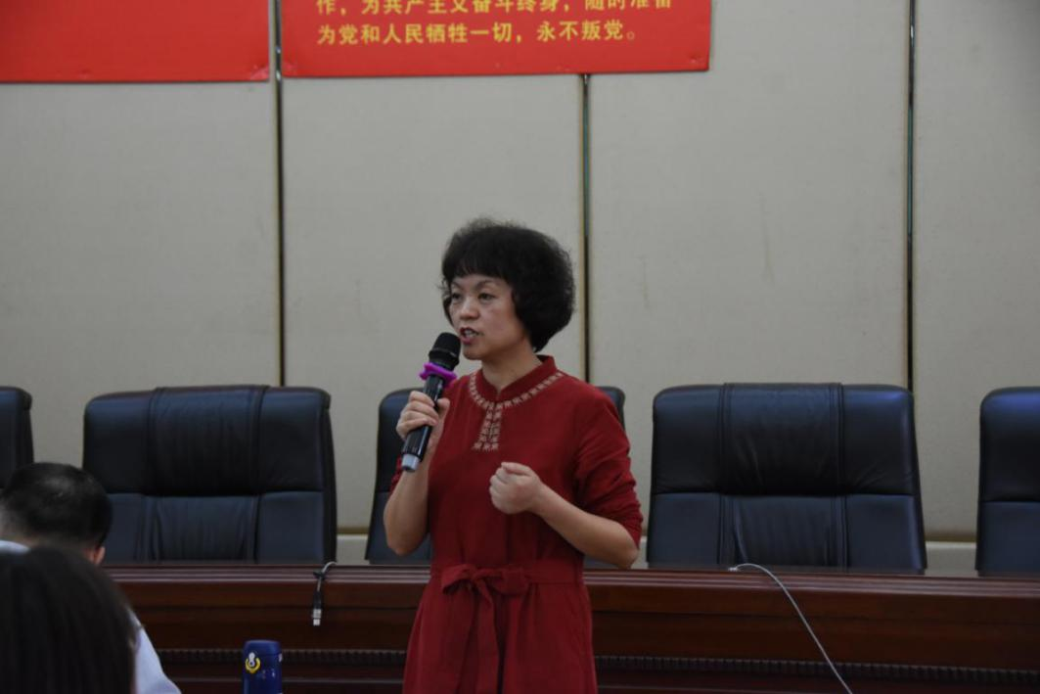

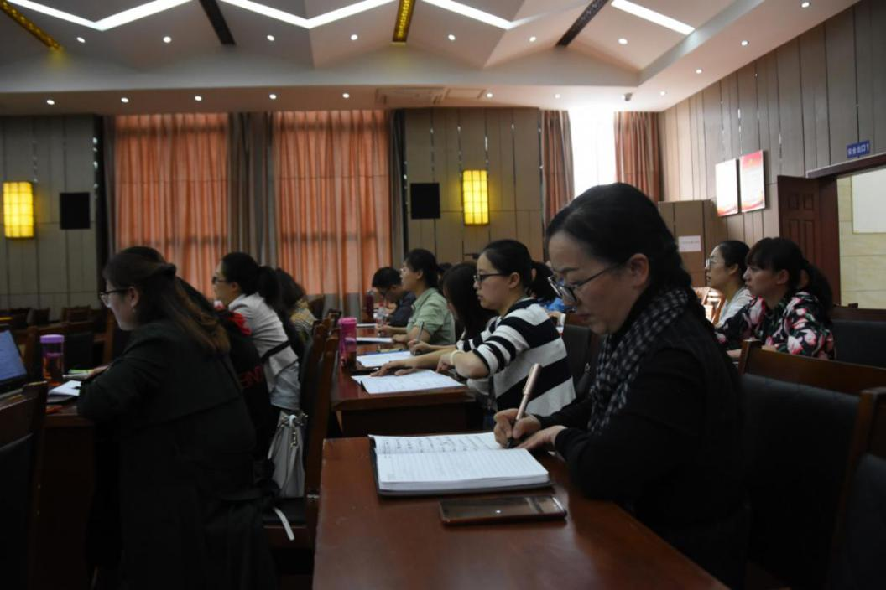

活动最后，苏校长对孙主任表达了感谢。她说，修身班会课是立德树人的坚实阵地，孩子们坚持上修身班会，有益于良好习惯的养成，也有益于美好品德的培养。

本次活动让到场的老师们对修身班会课有了更深入的认识，为棠外附小修身班会课的研讨营造了良好的氛围，也激发了工作室的成员们积极研讨的热情。相信附小的修身班会课会在学校的大力推进与老师们的积极研讨中，开展得越来越好。

**论文案例：**

**教育叙事：走进学生的心灵**

面对学生的自私行为，一个老师疾言厉色历数自私的危害，明言谁再自私就惩罚谁。对此，学生无动于衷，一如既往。

而另一个老师则是语重心长地给学生讲了一个故事——

有一个盲人在夜晚走路的时候，手里总是提着一只明亮的灯笼，别人看了很好奇，就问他原因。他说：“我提灯笼照路，为别人，更是为自己。别人容易看到我，不会误撞到我，这样可以保护自己的安全。”

讲完故事，全班同学鸦雀无声，若有所思。后来自私的现象真地减少了。

第一位老师采用的是“说教”方式，道理正确，但未能真正触动学生内心，难以促使其行为改变。

第二位老师采用的是“教育叙事”，通过叙事的经历来让学生来反思，可以将德育道理转化为学生可接受的情感融合和心灵体验，远比单纯的说理和粗暴的教化更容易为处于青春逆反期的学生所接受。

笔者经过十多年的探索，将“教育叙事”应用到教育实践中，在学校创设了一种“常态班会课课型”。它的基本教学流程由四个教育环节组成，即：学生总结、教师评价、故事（案例）讲述和教师引导。

“教育叙事”是从学生总结的情况中当堂确立一个教育点，随即选择针对性强的、鲜活的故事（案例）进行讲述。当生动的故事从老师抑扬顿挫的语调中娓娓道来，学生被吸引，放松防备，放下戒备，不抵触，不反感。在这样的心理状态下，教师适时将故事情节中的他人经验与主体联系起来，有效地组织起主体与客体相互作用，促使其理解、想象、感动、体

悟。即所谓“醉翁之意不在酒，联系实际动其心”。

比如，在一堂常态班会课上，有这样一个个片段——

生1：我想表扬××，今天教室里的饮水机没水了，他主动搬了一桶水。（鼓掌）

生2：我表扬我和×××三个人，昨天晚自习前，孙老师还没有来，我们就主动把摘抄本批改了，还按“特优、优、良、改正”四个等级分了类！（众鼓掌）

生3：昨天教室里日光灯坏了一个，××到英语老师那里问了电工房电话，打电话叫工人叔叔来修，已经修好了，他是好样的。

师：今天的总结让我感觉到惊喜，不仅今天，近一段时间以来，很多同学都在主动做事，创造性地做事。我得奖励你们一个故事（生欢呼）：

黎锦熙是民国时期著名的国学大师。他在湖南办报时，帮他誊写文稿的有三个人。第一个抄写员沉默寡言，老老实实地抄写文稿，错别字也照抄不误，后来这个人一直默默无闻。第二个抄写员非常认真，对每份文稿都进行仔细地检查后才抄写，遇到错字病句都要改正过来。后来，他写了一首歌词，经聂耳谱曲后命名为《义勇军进行曲》。他就是田汉。第三个抄写员也仔细地检查每份文稿，但他只抄与自己意见相符的文稿，对那些意见不符的则随手扔掉。后来，这个人成为了中国共产党、中国人民解放军和中华人民共和国的主要缔造者和领导人。他就是毛泽东。

三个抄写员，不同的做事风格，不同的命运。可见，要成就一番事业，就必须“主动、创造性地做事”。

这节班会课以后，主动做事的学生越来越多，自主管理自我教育效果尤为突出。像开展“爱心义卖、冬季运动会”等较大型的活动，孩子们都可以自己搞定。

“常态班会课”中的“教育叙事”可以备课又无法备课。可以备课是指可以针对班级学生的近期状况，准备故事案例。无法备课是指每一堂课学生的总结内容是无法预知的，班主任必须要不断地积累教育智慧，及时选择恰当的故事案例进行有效的“教育叙事”。

“常态班会课”里的“教育叙事”有四点值得注意：一是选择的“教育叙事”必须有针对性，针对学生实际生活中呈现的某些表现作为“教育点”展开，实效性才强；二是要选用鲜活的、富有感染力的故事（案例）进行“教育叙事”，才能吸引学生；三是故事讲述要声情并茂，要有主题聚焦，或设问启发，或设悬吸引，或提示换位推测，或鼓励质疑发问；四是“故事”呈现的形式可以丰富多样，主要有文本、图片、照片、视频、口述生活中案例等几种形式，它们各有优势，可以组合使用。

我国著名教育家蔡元培在《中学修身教科书》中说：“在教授修身之法，不可徒令生徒依书诵习，亦不可但由教员依书讲解，应就实际上之种种方面，以阐发其旨趣：或采历史故实，或就近来时事，旁征曲引，以启发学生之心意。”

可见，多年前我们的先贤就已经认识到：教育不能依靠命令服从，不能依靠背诵条款，不能依靠教师的依书讲解。教育需要从学生实际和情感需求出发，搜集历史故事，捕捉身边案例，采集时事新闻，将古老的道理，用新鲜的吸引人的方式讲述，用怡情感动心扉的形式引导。

**故事推荐：**

一点一点靠近幸运

美琳达失业有几个月了，依靠政府救济金度日。她住在美国宾夕法尼亚州的一个小镇上，从华盛顿来的公交车要经过美琳达门前，她家不远的地方，是一处车站。有了几次坐车的经历，美琳达发现，车厢内有时显得很拥挤。尤其是一些老人，动作迟缓，座位往往被年轻人捷足先登，而并非所有的年轻人都有很好的教养。某一天她灵机一动，既然时间是空闲的，何不为老人提供一点帮助？于是，她先上车占好一个座位，等到车厢里有站立的老人时，她便让座给他们。

　　一位叫巴尼的老人，是美琳达的常客。这是一位乐观开朗的老人，所到之处，都会带去一片笑声。美琳达喜欢巴尼老人，几乎每次所占的座位她都留给他，她把巴尼幻想成自己去世的父亲。交流时间一长，她渐渐感觉巴尼老人有些奇怪，这老头应该是个富豪，可为什么喜欢坐这样的公交车呢？

　　巴尼的笑声如波浪一样舒展，噢，一个人坐在车里，我感到孤独，我喜欢在形形色色的人中间。

　　巴尼是个有钱人，这点很快就得到了证实。不久，他买下了数十条公交线路运营权，其中也包括从华盛顿到宾夕法尼亚州小镇这一条。

　　一年时间快要过去了，美琳达继续着她的慈善。可是，接下来的一段时间，巴尼不再出现在车上。没有巴尼的车厢，显得冷清，美琳达也感到了寂寞。

　　第二年的春天，美琳达接到一大包邮件。邮件是巴尼寄来的，邮件包里有厚厚的法律文书、遗嘱和一封信。巴尼在信中称，每一颗善心都应得到奖赏，何况美琳达是想方设法在做着善事。

　　同样，巴尼坦言：在半年多的时间里，他都没有分一部分遗产给美琳达的想法，他想把所有的钱都捐给慈善机构。美琳达毫无企图的付出，一步一步打动了他，直至最终坚定了想法。

　　巴尼最后一句话是：孩子，请记住，挖到最后一锹，才能见到金子。

　　美琳达流着泪，哦，亲爱的巴尼，我固然需要一笔钱，可你教给我的道理比钱更重要：幸运不是突如其来的“偶然”和“意外”，而是一点点靠近，一步步抵达。

　　美琳达了解巴尼的心愿，断然地把巴尼赠与的遗产全部捐给了慈善机构，一共是1681。8万美元。几天后，美琳达接到了律师的来信，巴尼临终前告诉律师，当慈善机构接收到一笔1681。8万美元捐款的时候，美琳达就获得了巴尼的物流和运输公司，以及数十条公交线路运营权——一块大得令她无法想象的馅饼。

　　这次，她无法拒绝。

**班会课例：**

**学会坚持，让我们更接近成功**

**授课人：张和佩**

**一、学生总结**

**1.常规总结**

主持人：对齐，起立，读班训：做一个有文化、有素养的足球人。

主持人：现在开始修身班会课，请操行分管理员拿出操行分记录本。第一环节，常规总结，首先请楼长发言。

刘：我要讲两点。1、表扬2、3寝室，以前他们总喜欢在寝室打闹、闲聊。最近我发现他们归寝后，不再闲聊，迅速洗漱完就上床休息。希望他们能继续保持，请把掌声送给他们。2叔叔、阿姨白天上班，晚上还要来给我们做夜宵，很辛苦。因此，我想提醒下同学们，吃完宵夜，主动帮忙收拾下桌椅，做些力所能及的事。

主持人：近期大家回寝室都能快速、有序的完成洗漱和就寝，希望继续保持。下面有点自习课担当。

牟：我要讲三点。1、表扬全班在自习课上都能做到无声音无闲人；2、尤其要表扬刘怀远同学，从开学以来，从未在自习课上打闹，影响纪律，每次自习课都能安安静静的做自己的作业，建议操行分管理员给刘怀远同学加2分；3、提醒课代表在自习课前将当天作业写在黑板上。

师（举手介入）：我想问问大家，同学受表扬，大家不高兴吗？

生：没有。

师：那怎么我感受不到你们祝福和赞扬的掌声呢？我们一起来试试。（全班练习鼓掌两次）

主持人：我们班上的自习课刚开学时做的很不错，后来渐渐纪律有点散漫了，这次半期考试之后，自习课纪律又回到了刚开学的时候，希望大家能继续保持下去。下面有请大课间担当。

杨：我要讲两点：1、表扬全班在大课间都能安静、有序的做自己的事情，尤其是刘怀远、牟梓涵、马可为、史鹏飞、李金科几名同学，建议给每人加1分；2、提醒大家，课间休息时就先去上厕所，别等到上自习了，零零星星的跑去上厕所。

主持人：请大家向他们学习，因为我们班晚上要训练足球，因此特别向老师申请大课间的时间用来上自习，请大家珍惜这来之不易的时间，认真做好查漏补缺。有请室内安全担当。

杨：室内安全一切正常。特别表扬郭晨希、李晟旻同学，过去他们总是喜欢在教室里嬉戏打闹，经过上次班会课提醒之后，最近几天都没有看到他们在教室打闹，希望他们能继续保持。

主持人：有请室外安全担当。

史：室外安全一切正常，请大家继续保持。

主持人：有请路队担当。

张：路队一切正常，提醒大家在上下楼梯时注意脚下，避免受伤。

主持人：因为要训练，下午我们班会提前10分钟放学，请大家安静列队离开，不要影响其他班上课。有请卫生担当。

郑：我说三点，1、表扬全班，从开学到现在我们班的卫生没有扣过1分，这跟大家的努力分不开，希望大家能继续保持，建议给全班加1分；2、特别表扬牟梓涵、彭帅，我观察到他们经常主动清理教室里的白色垃圾，建议给他们每人加2分。3、提醒全班，注意保洁，看到地上有白色垃圾，请捡起来扔到垃圾桶去。

主持人：教室是我们共同学习的地方，教室卫生要靠我们一起维护，请大家继续保持教室的整洁。下面进入自由发言。

**2.自由发言：**

主持人：牟梓涵。

牟：近期，咱们班受伤的同学特别多，每天晚上都需要去排队治疗，建议这些同学把作业带上，在等候治疗的时间里可以做做作业，避免时间的浪费。

主持人：这个建议很好，希望大家能抓紧利用零星时间，不要把时间耽误在无谓的等待上。苏子浩。

苏：我想表扬全班，昨天生物课老师没来，但全班都能安安静静的上自习，没有一个人影响课堂纪律，请大家把掌声送给自己。

师（举手介入）：昨天生物课是怎么回事？

苏：老师没来，你去上课了，没找到你，我就让同学们在教室里上自习。

师（鼓掌）：同学们，请把掌声再一次送给自己，你们用行动诠释了什么叫无需监督做最好的自己。同时，也请把掌声送给苏子浩同学，面对突发情况，还能把课堂管理得井井有条，请为他点赞。

主持人：李金科。

李：近段时间，同学们在数学课上都表现的很好，尤其表扬侯劲、曾爽同学，上课积极发言，希望他们能继续保持。

主持人：刘航。

刘航：我们班的冬训服已经发下来了，建议以后我们班升旗都统一穿冬装。

主持人：马可为

马可为：我想表扬全班，最近两周语文早读， 大家都能做到认真，大声，请把掌声送给自己。

主持人：关于今天的班会课，我总结两点：1、每个担当发言都能具体说出事情，点到人头，这点很好，希望继续保持；2、我们班的卫生一直没被扣分，这和大家的努力分不开，希望在今后除了认真打扫卫生外，更要加强课间的保洁。下面我们把时间交给张老师。

**二、教师评价**

师：这次的总结有三点让我感触特别深，第一，总结发言条理清晰，都能做到点到人头，说出细节，这点值得表扬；第二，从发言中，老师看到一群认真履职的担当，正是他们的细心、耐心，才让我们班的各项事务都有条不紊的进行着；第三，我想表扬全班，从开学到现在，我们班卫生和纪律从未被扣过1分，你们踏实、认真的学习态度受到了科任老师的一致好评。我提议将最热烈的掌声送给我们自己。

**三、故事讲述**

师：静下心来思考：“如此良好的班级风貌是与生俱来的吗？又能持续多久呢？”我们一起来看一组图片。

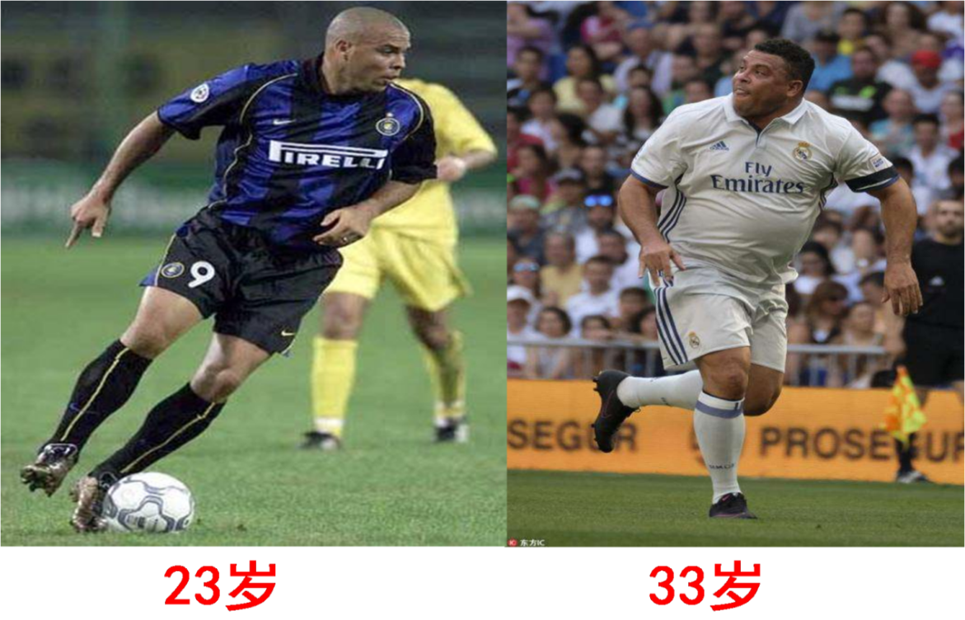

师：罗纳尔多，号称外星人，曾经世界上最顶级的前锋之一，23岁已是两届世界足球先生获得者，尤其在26岁时带领巴西国家队问鼎世界杯冠军，打破尘封数十年的世界杯进球记录，获得世界杯金靴奖。年少成名的他，迷恋上高热量、高脂肪的美食，荒废训练，身体逐渐发福，竞技状态逐渐下滑，渐渐外星人被冠以“肥罗”的称号，在33岁离开顶级联赛，随后不久宣布退役。

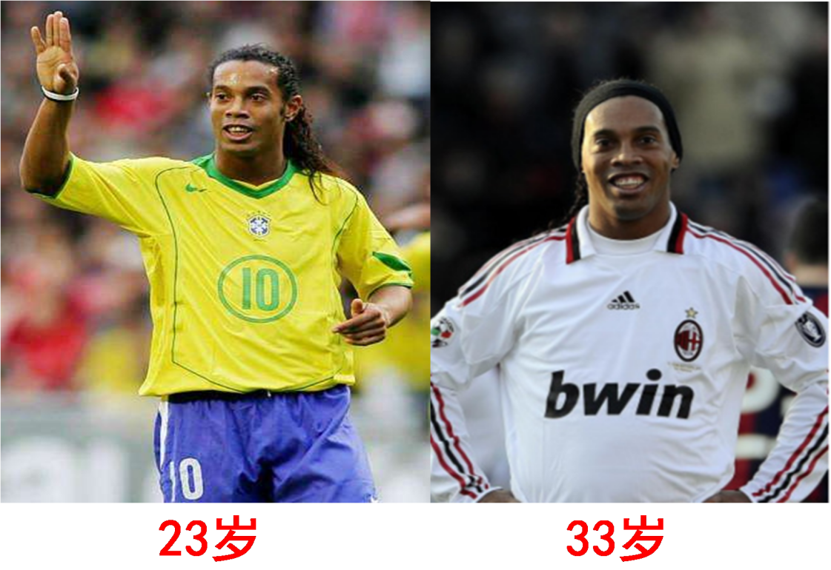

师：罗纳尔迪尼奥，继罗纳尔多之后，又一位巴西队领军人物，23岁成名于世界，随后的两年连续获得世界足球先生，成为世界最顶尖的中场大师。贫民窟长大的他，成名后褪去了质朴，沉沦在了都市的弥红灯下，长期流连于夜店、酒吧，纵情声色，与酒精为伍，生活萎靡，最终导致身体素质下滑，竞技状态低迷，渐渐由球队主力沦为替补，33岁便早早离开世界顶级联赛，辗转于南美各小球会，并于今年宣布退役。

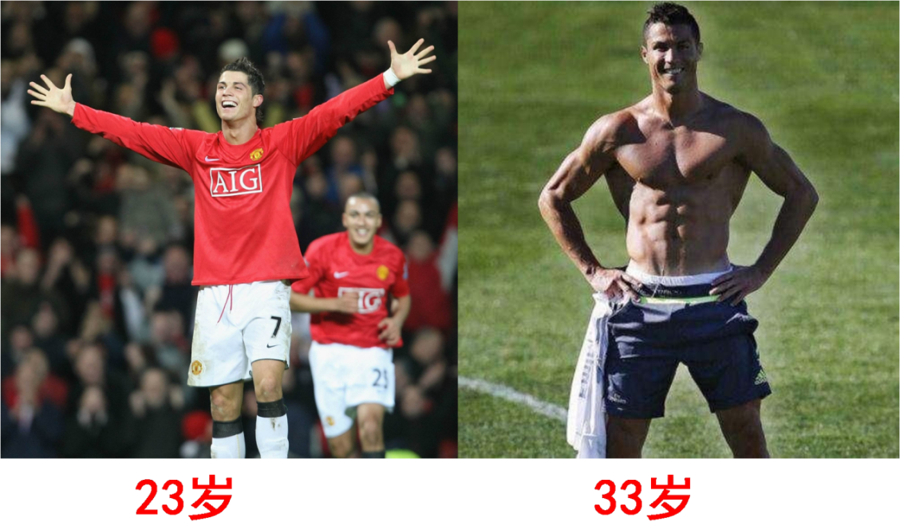

师：克里斯蒂亚诺·罗纳尔多，C罗。23岁荣获世界足球先生、金球奖；27、28岁、31、32岁3次获得世界足球先生、4次荣获金球奖。如今33岁的他依然活跃在欧洲顶级联赛，目前14场联赛，帮助球队攻入10球；在今年的世界杯赛场上，面对强大的西班牙，连进3球，完成帽子戏法。用实际行动证明了33岁的他依旧是世界上最顶级的前锋。10年来，他远离夜生活，拒绝酒精，就算是获得各项赛事冠军和个人最高荣誉时，所有的亲人和队友都在喝酒庆祝，而他依旧选择果汁。严格坚持科学健康的饮食，无论在哪个俱乐部，他总是第一个抵达训练场，最后一个离开的。只要开始训练，他从不会去看时间，因为决定训练停止的不是时间，而是他身体的极限。据数据显示运动员的体脂率一般在10%，绝大多数运动员肌肉含量很难超过46%；而33岁的他体脂率仅有7%；，肌肉含量更是高达50%！

**四、故事引领**

师：看完三幅图，我忍不住想问：“为何才华横溢、天赋异禀的大罗和小罗巅峰生涯如此短暂，反观天赋和身体素质皆不如他俩，12岁才开始接受正式足球训练的C罗，33岁仍能保持优秀的竞技状态和身体素质呢？”

牟：是因为自律。

师：是自律，更是长期不懈的坚持，什么是坚持？就是简单的事情重复做？长期坚持良好的生活和学习习惯，能让我们变得更优秀，更接近成功。在我们身边也有这样一群长期坚持的人，比如：在寝室里，这是谁的床铺？

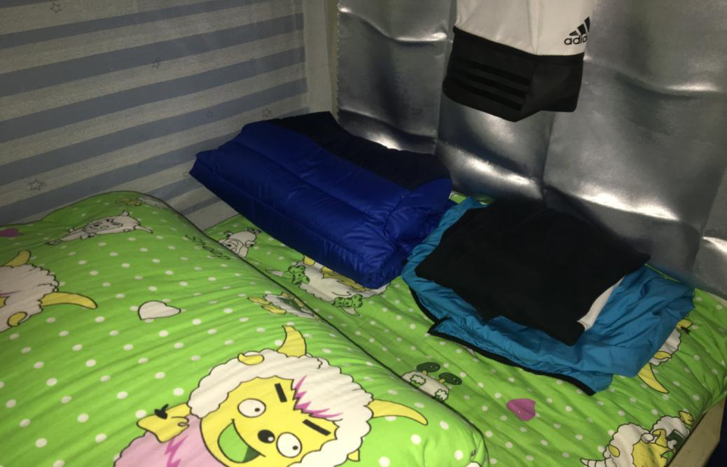

师：据我观察，每天睡前，马可为总会把脱下的衣服叠得整整齐齐。我想采访下马可为，这个习惯你坚持了多久？为什么想着这样做呢？

马：从小一直这样，就觉得这样看着舒服点。

师：是啊，好的生活习惯让我们身心都很愉悦。除了马可为，老师还发现他们每天都坚持把床铺整理的干干净净，就连鞋子的摆放也是一丝不苟的。我们一起看看：

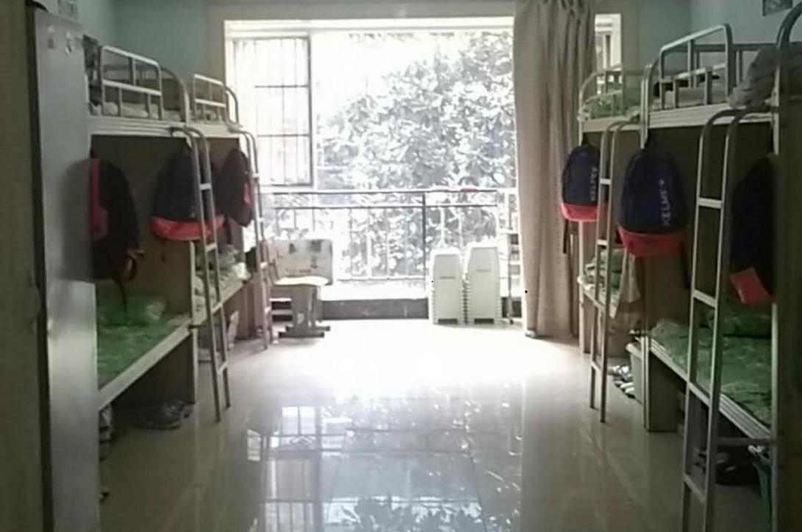

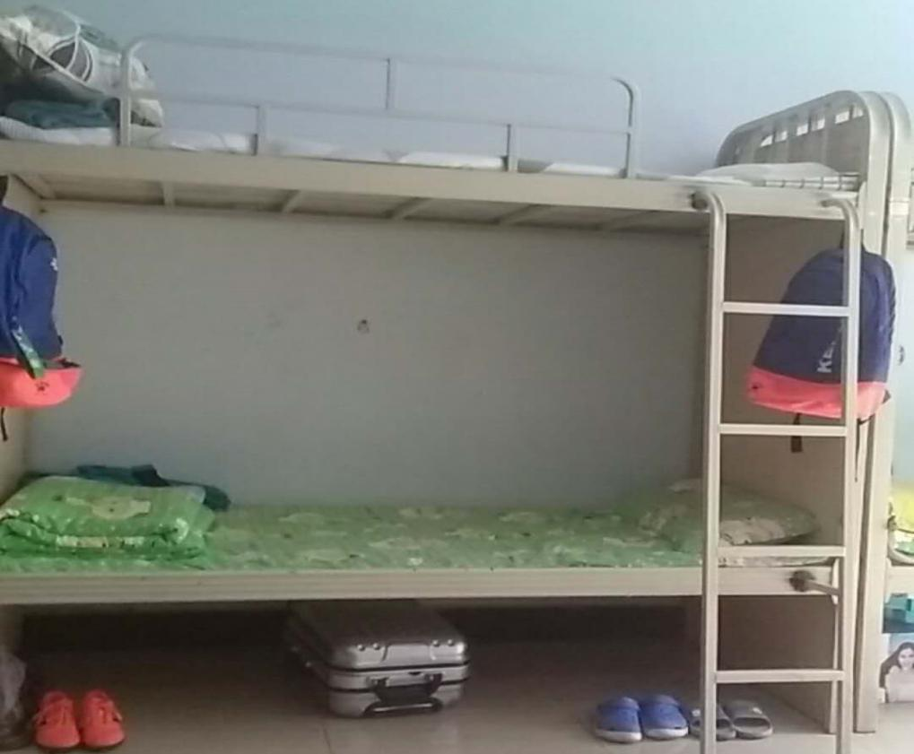

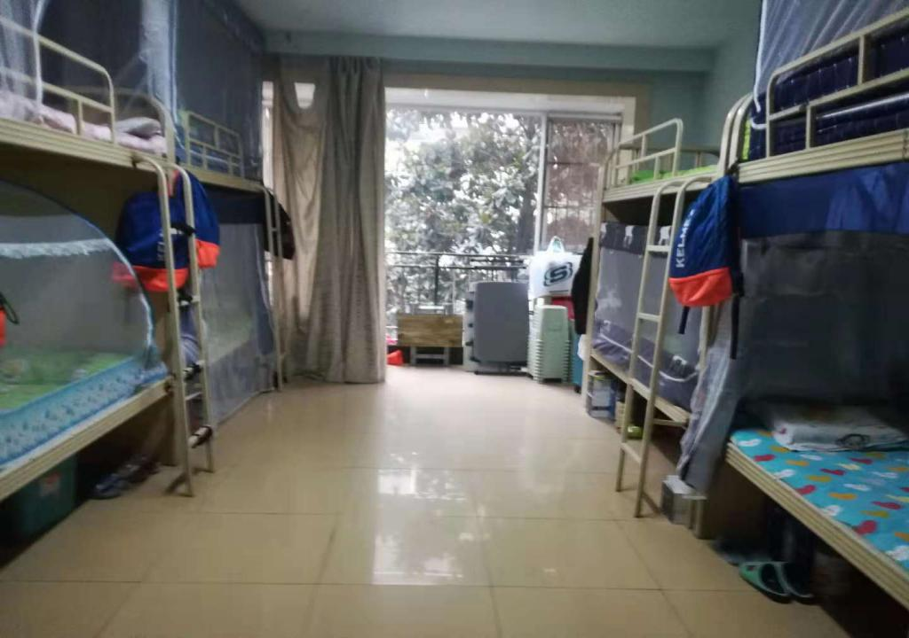

师:良好的生活习惯是衡量健康的标准，有助于身心健康成长。相反，则会危害我们身体健康，比如前几天咱们有的同学就患上了麦粒肿，其根源就是习惯用手揉搓眼睛导致的。好的习惯需要养成，更需要长期不懈的坚持。

师：刚才自习课担当很骄傲的在表扬我们班“无声音，无闲人”。真是这样的吗？我们来看看是这样的吗？这是老师刚开学拍的你们自习课的照片：

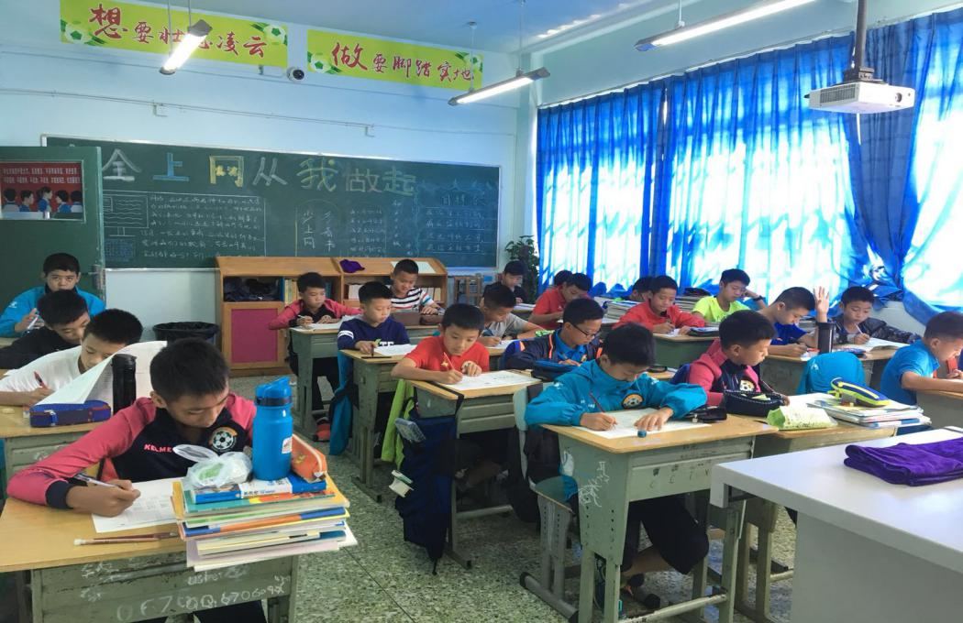

师：这是昨天我偷拍你们上自习课的照片：

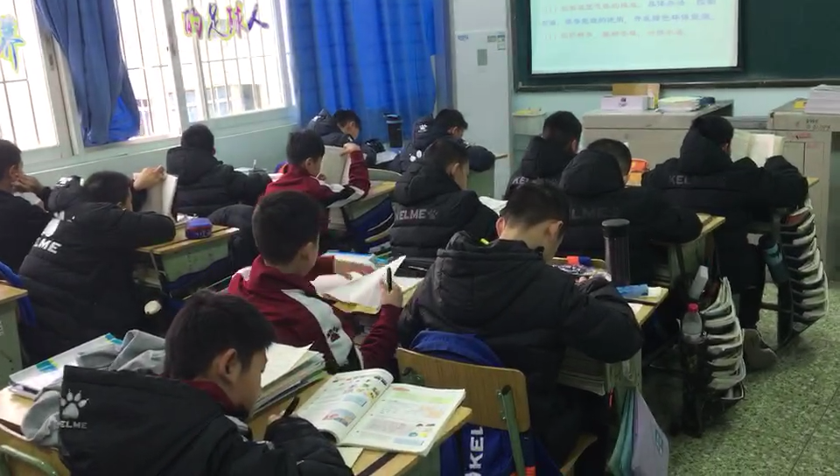

师：“无声音，无闲人”不是一句口号，更不是某天某时的表现，是良好的学习习惯，是长期坚持的成果。虽然我们现在不是最好的，但只要我们养成好的自习习惯，一直坚持下去，我相信你们会更出色。

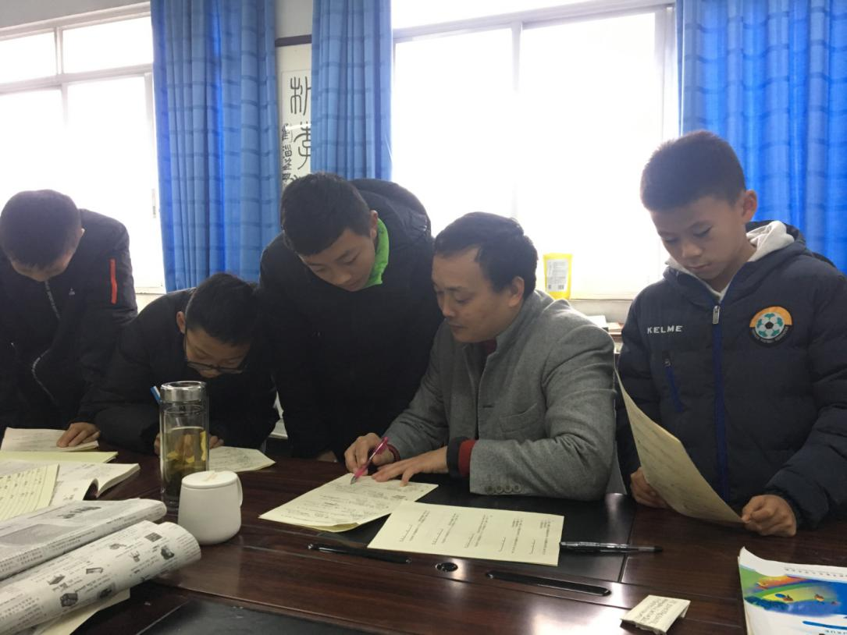

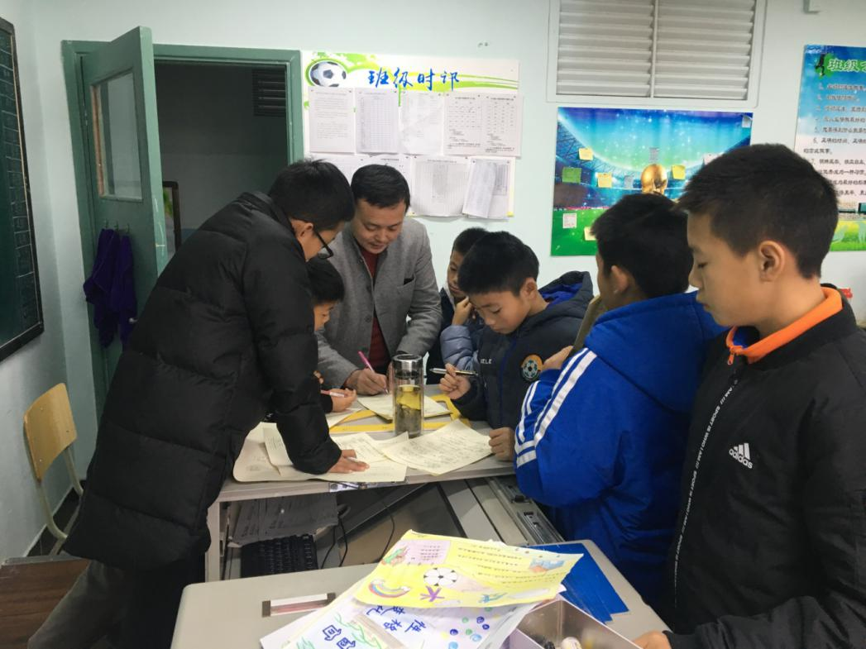

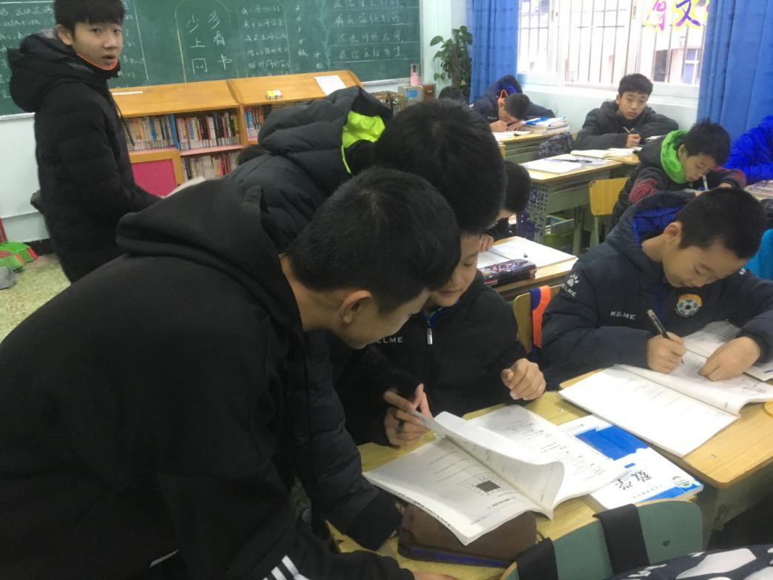

师：在生活中，我们总会听到有人抱怨“我太笨了，没有学习天赋······我上课很真正的听，可数学依旧不会做，英语阅读还是不懂，作文总是也不好······我已经很努力训练了，可怎么还是替补。”那我想请问你，你是否每节课都认真对待，主动思考，积极发言；是否每天认真完成作业，遇到不会的问题都会主动请教；是否每次做错了都会认真修改，主动复批；是否每天都认真做好课后复、预习？成功绝非偶然，要想取得成功需要依靠良好的学习、生活习惯，更需要持之以恒的坚持和努力。让我们在未来生活学习中，学会坚持，你将更接近成功。今天的修身班会课到此结束，下课。